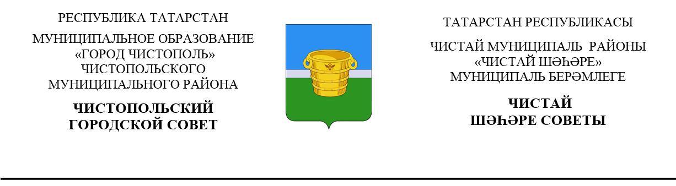

 | Решение |  | Карар
от 4 июля 2019г. г.Чистополь |  |  |  | №36/1

О внесении изменений и дополнений

в Устав муниципального образования

«Город Чистополь»

Чистопольского муниципального

района Республики Татарстан

В связи с изменением федерального и республиканского законодательства, в соответствии со статьей 44 Федерального закона от 6 октября 2003 года №131-ФЗ «Об общих принципах организации местного самоуправления в Российской Федерации», Федеральным законом от 21 июля 2005 года №97-ФЗ «О государственной регистрации уставов муниципальных образований», статьей 7 Закона Республики Татарстан от 28 июля 2004 года №45-ЗРТ «О местном самоуправлении в Республике Татарстан», статьями 92 – 94 Устава муниципального образования «Город Чистополь» Чистопольского муниципального района Республики Татарстан, Чистопольский городской Совет Чистопольского муниципального района Республики Татарстан

РЕШАЕТ:

1.Внести в Устав муниципального образования «Город Чистополь» Чистопольского муниципального района Республики Татарстан, принятый решением Чистопольского городского Совета Чистопольского муниципального района от 14.02.2014 № 28/6 (в реакции решений Чистопольского городского Совета Чистопольского муниципального района от 21.05.2015 №40/2, от 23.12.2015 №3/7, от 15.12.2016 №10/6, от 31.08.2017г.№17/7, от 21.03.2018г. №23/2, от 24.10.2018г. 28/6), следующие изменения:
1.1.пункт 13 части 1 статьи 6 изложить в следующей редакции:
«13) осуществление деятельности по обращению с животными без владельцев, обитающими на территории поселения;»;
1.2. часть 2 статьи 19 изложить в следующей редакции:
«Публичные слушания проводятся по инициативе населения, Совета Поселения, Главы Поселения или Руководителя Исполнительного комитета Поселения, осуществляющего свои полномочия на основе контракта.
Публичные слушания, проводимые по инициативе населения или Совета Поселения, назначаются Советом Поселения, а по инициативе Главы Поселения или Руководителя Исполнительного комитета Поселения, осуществляющего свои полномочия на основе контракта, – Главой Поселения.»;
1.3.часть 2 статьи 22 изложить в следующей редакции:
«2. Сход граждан, предусмотренный настоящей статьей, правомочен при участии в нем более половины обладающих избирательным правом жителей населенного пункта или Поселения. В случае, если в населенном пункте отсутствует возможность одновременного совместного присутствия более половины обладающих избирательным правом жителей данного населенного пункта, сход граждан в соответствии с уставом муниципального образования, в состав которого входит указанный населенный пункт, проводится поэтапно в срок, не превышающий одного месяца со дня принятия решения о проведении схода граждан. При этом лица, ранее принявшие участие в сходе граждан, на последующих этапах участия в голосовании не принимают. Решение схода граждан считается принятым, если за него проголосовало более половины участников схода граждан.»;
1.4. в части 1 статьи 49:
1.4.1.в пункте 2:
1.4.1.1.абзац 12 признать утратившим силу.;
1.4.1.2.абзац 14 изложить в следующей редакции:
«-осуществляет деятельность по обращению с животными без владельцев, обитающими на территории поселения.»;
1.4.2.абзац 4 пункта 4 изложить в следующей редакции:
«- принимает в установленном порядке решения о переводе жилых помещений в нежилые помещения и нежилых помещений в жилые помещения, согласовывает переустройство и перепланировки помещений в многоквартирном доме, признает в установленном порядке жилые помещения муниципального жилищного фонда непригодными для проживания;»;
1.4.3. пункт 7 дополнить абзацами следующего содержания:
«- создает и содержит места (площадки) накопления твердых коммунальных отходов, за исключением установленных законодательством Российской Федерации случаев, когда такая обязанность лежит на других лицах;
- определяет схемы размещения мест (площадок) накопления твердых коммунальных отходов и ведёт реестр мест (площадок) накопления твердых коммунальных отходов;
- организует экологическое воспитание и формирование экологической культуры в области обращения с твердыми коммунальными отходами.»;
1.5.в пункте 6 статьи 53 слова «по согласованию с Главой Поселения», «распределяет обязанности между ними,» исключить.;
1.6. часть 9 статьи 77 изложить в следующей редакции:
«9.Официальное опубликование (обнародование) муниципальных нормативных правовых актов и иных муниципальных правовых актов, а также их проектов, соглашений, заключаемых между органами местного самоуправления, осуществляется посредством опубликования текста правового акта в печатных средствах массовой информации, распространяемых на территории района или на официальном портале правовой информации Республики Татарстан (pravo.tatarstan.ru).»;
1.7. статью 94 дополнить частью 4 следующего содержания:
«4. Изменения, внесенные в настоящий Устав, увеличивающие или уменьшающие численность депутатов Совета Поселения в связи с увеличением или уменьшением численности населения Поселения, вступают в силу после истечения срока полномочий Совета Поселения, принявшего муниципальный нормативный правовой акт о внесении указанных изменений в настоящий устав.».
2. Направить настоящее решение для государственной регистрации в установленном законодательством порядке.
3. Опубликовать зарегистрированное решение о внесении изменений и дополнений в Устав муниципального образования «Город Чистополь» Чистопольского муниципального района Республики Татарстан в течение семи дней со дня его поступления из Управления Министерства Юстиции Российской Федерации по Республике Татарстан в газете «Чистопольские известия», на официальном портале правовой информации Республики Татарстан (pravo.tatarstan.ru), а так же на официальном сайте Чистопольского муниципального района на Портале муниципальных образований Республики Татарстан в информационно - телекоммуникационной сети «Интернет»(www.chistopol.tatar.ru).
4. Контроль за исполнением настоящего решения возложить на постоянную депутатскую комиссию по вопросам законности, правопорядка и депутатской деятельности Чистопольского городского Совета Чистопольского муниципального района Республики Татарстан О.В. Добронравову.

Глава города Чистополь

Чистопольского муниципального района Д.А. Иванов

